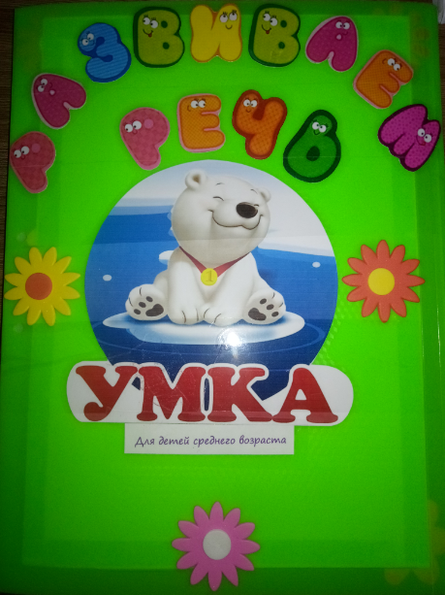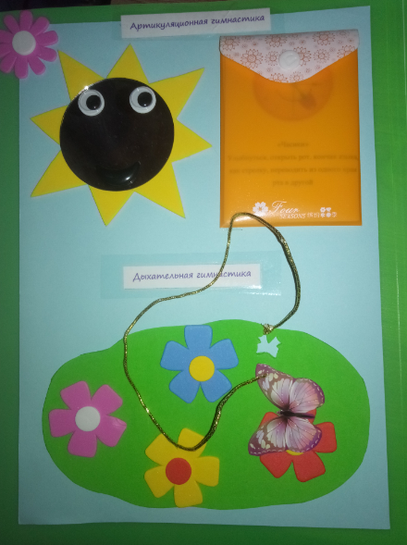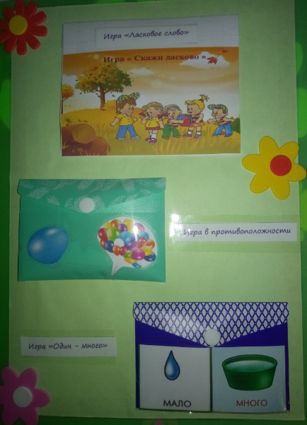

ЛЕПБУК «РАЗВИВАЕМ РЕЧЬ ДОШКОЛЬНИКОВ»
Подготовила воспитатель МБДОУ детский сад № 101
Дементьева С. А.

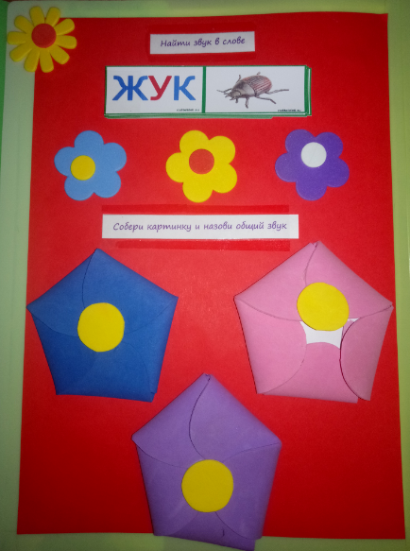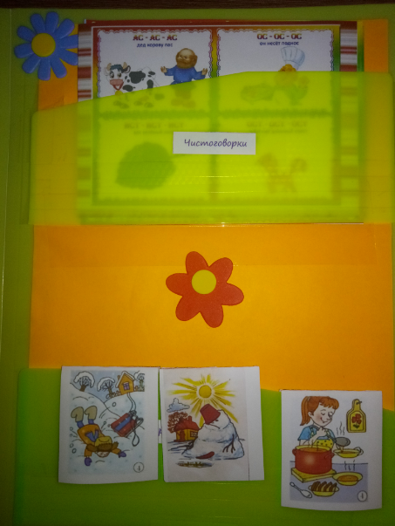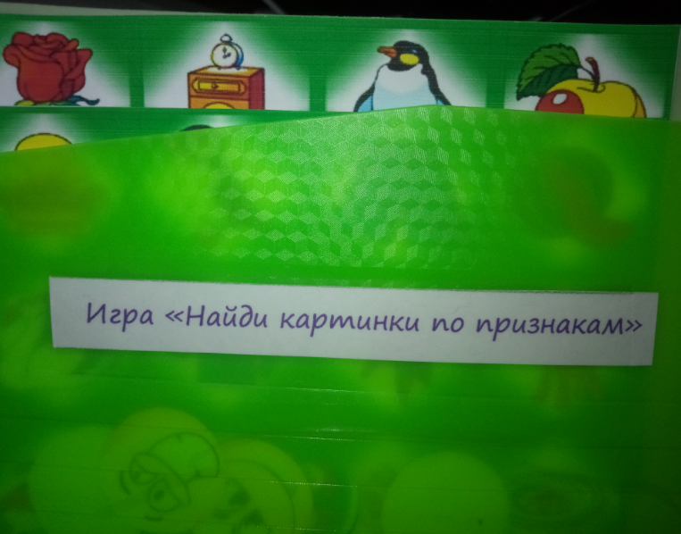

Тверь 2020г

Пояснительная записка к лепбуку
по теме: «Развиваем речь дошкольников»
Актуальность: игра- один из важнейших видов деятельности ребенка, его самовыражения, способ его совершенствования.
Игра является основным видом активности дошкольников, в процессе которой развиваются внимание, память, воображение, усваивается социальный опыт, закрепляются знания детей. Поэтому важнейшей задачей является создание условий, необходимых для более широкого внедрениях дидактических игр в образовательный процесс детей в дошкольных учреждениях.
Известно, что своевременное овладение правильной речью имеет важное значение, для формирования полноценной личности ребенка, успешного обучения в школе и дальнейшей полноценной жизни.
Современные педагоги в связи с внедрением ФГОС дошкольного образования ищут новые подходы для, идеи, технологии для того, чтобы соответствовать требованиям, предъявляемым к образованию и воспитанию дошкольников.
Одним из таких средств обучения дошкольников является лэпбук. Это книжка-раскладушка или самодельная бумажная папка с множеством разнообразных деталей, кармашками разных форм, мини-книжками, книжками-гармошками, конвертами, которые ребенок может доставать, перекладывать, складывать по своему желанию и за один прием просмотреть все ее содержимое. Однако несмотря на кажущуюся простоту, в ней содержатся все необходимые материалы, которые объединены одной темой.
Лэпбук- это современное доступное средство обучения, способствующее взаимодействию всех участников образовательного процесса.
Лэпбук отвечает требованиям ФГОС дошкольного образования развивающейся предметно-пространственной среде:
- информативен: в одной папке можно разместить достаточно много информации на определенную тематику, а не подбирать различный дидактический материал;
- полифункционален: способствует развитию творчества, воображения (есть возможность использовать его как с подгруппой детей, так и индивидуально);
- обладает дидактическими свойствами, является средством художественно-эстетического развития ребенка, приобщает его к миру искусства;
- вариативен: существует несколько способов использования каждой его части;
- его структура и содержание доступны детям дошкольного возраста, обеспечивает игровую, познавательную, исследовательскую и творческую активность всех воспитанников.
Использование таких ярких, красочных пособий позволяет решать сразу несколько задач:
- повысить познавательную активность и работоспособность детей;
- активизировать процессы восприятия, внимания, памяти;
- плавно регулировать поведенческие трудности детей, постепенно приучая их подчиняться правилам игры;
- увеличить объем коррекционного воздействия.
Работа с лэпбуком отвечает основным направлениям партнерской деятельности взрослого с детьми: включенность педагога наравне с детьми, отображает добровольное присоединение детей к деятельности.

Цель: закрепление полученных знаний на занятиях в занимательной игровой форме.
Задачи:
Образовательные задачи:
• проверить прочность усвоения детьми знаний, умений и навыков, сформированных на занятиях;
• учить применять их в практической деятельности – игре.
Коррекционно-развивающие задачи:
• закреплять умение составлять рассказ по картинке.
• закреплять умение находить слова с заданным звуком;
• развивать умение правильно отвечать на поставленный вопрос;
• развивать внимание, память, логическое мышление.
Воспитательные задачи:
• воспитывать интерес к речевым играм.

Ожидаемые результаты:
  - Результаты по содержанию работы
Дети знают (точно в соответствии с каждой задачей)
  - Результаты по способу работы
Дети знают (точно в соответствии с каждой задачей)

Применение: используется в средней группе для уточнения, закрепления, систематизирования полученных знаний.
Количество развивающих заданий: 10

Перечень развивающих заданий:
- Артикуляционная гимнастика. В кармашке находятся карточки с картинками и описанием задания. Рядом с кармашком находится зеркальце, воспитатель, читает задание, а ребенок, глядя в зеркальце, выполняет его.
- Дыхательная гимнастика. Луг с цветами и бабочка на веревочке. Задача ребенка сдуть бабочку с цветка. Делать правильно: вдох через нос, выдох ртом.
- Игра «Ласковое слово». Назвать сначала предмет, а потом назвать его в уменьшительно-ласкательной форме.
- Игра «Один-много». Найти картинку, где изображен один предмет, потом подобрать к ней картинку с таким же изображением, только с большим количеством этих же предметов. Назвать предмет в единственном числе, потом во множественном.
- Игра в противоположности. Подобрать картинки с противоположным значением.
- Найди звук в слове. Набор карточек с картинками, прочитать слово и попросить ребенка определить, где находится звук, показав на цветочек (1, 2 или3).
- Собери картинку и назови общий звук. Собрать разрезную картинку, назвать предметы на картинке и определить общий звук.
- Чистоговорки. Воспитатель проговаривает чистоговорку, потом ребенок.
- Составь рассказ по картинкам. Набор сюжетных картинок, по ним составляется рассказ.
- Игра «Найди картинки по признакам». Взять карточку с картинками и фишками закрыть определенную группу предметов (классификация по признакам).

